Agile

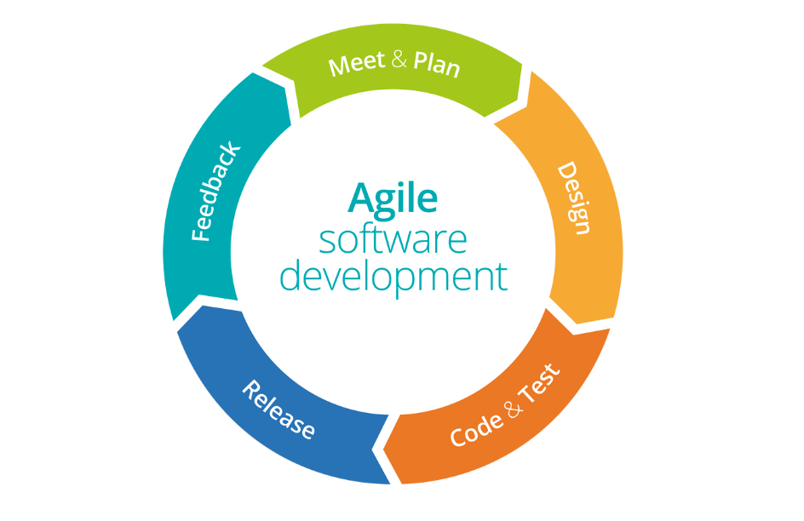

SDLC : Agile

Pengertian :

Metode Agile adalah sebuah metodologi dalam pengembangan *software* yang didasarkan pada proses pengerjaan berulang yang terdiri dari aturan dan solusi yang sudah disepakati.

Alasan :

Metodologi ini merupakan sistem jangka pendek yang memerlukan adaptasi cepat dan pengembang terhadap perubahan dalam bentuk apapun. Proyek yang kami tangani merupakan system restoran self order. Pada system ini diperlukannya update secara berkelanjutan dalam pengembangannya agar menjadi daya tarik konsumen baik dari segi fitur maupun tampilan yang disediakan, serta sarana promosi bagi restoran.

| Kelebihan | Kekurangan |
| --- | --- |
| * Proses nya membutuhkan waktu yang lebih cepat dan resource yang tidak begitu besar. * Fleksibel jika ada perubahan yang client inginkan di tengah tengah proses. * Client dapat memberikan feedback kepada tim pengembang dalam proses pembuatan program. | * tidak cocok apabila dikerjakan oleh tim yang tidak memiliki komitmen untuk menyelesaikan proyek bersama – sama. * Kurang cocok bila dikerjakan oleh skala tim yang besar (>20 orang). * Dengan sifatnya yang flexibel, tim harus siap dengan perubahan yang dapat terjadi sewaktu waktu. (Bekerja dalam tekanan) |